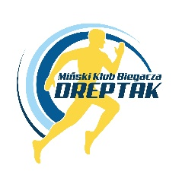 REGULAMIN
Mińskiej Ligi Biegowej i Nordic Walking
kwiecień – czerwiec 2023

Mińska Liga Biegowa, w skrócie MLB, to cykl regularnych punktowanych środowych treningów krosowych i Nordic Walking. Przedsięwzięcie adresowane do wszystkich spragnionych wypoczynku na świeżym powietrzu. Bieganie oraz Nordic Walking jako trening w ramach Mińskiej Ligi Biegowej to sposób na:
- pozbycie się zbędnych kilogramów
- wzmocnienie serca - poprawę stanu całego układu krążenia
- poprawę ogólnego stanu zdrowia
- wzrost odporności organizmu
- budowanie nawyku systematycznego biegania
Pomysłodawca/organizator:
Organizatorem i pomysłodawcą spotkania biegowego pn. „Mińska Liga Biegowa”
– krosowy trening biegowy i Nordic Walking jest Miński Klub Biegacza DREPTAK,
pl. Kilińskiego 4/32, 05-300 Mińsk Mazowiecki, Tel. 691 031 241.

Miejsce:
Parking leśny przy najstarszej sośnie w Polsce „Wszebora” m. Gliniak.

Zgłoszenia i opłata:
Bezpośrednio przed każdym startem Mińskiej Ligi Biegowej w godzinach 18:00 – 18:45 będzie funkcjonowało mini biuro treningów, gdzie będzie można pobrać numer startowy i opłacić cały cykl biegów symboliczną opłatą 10 zł na cele organizacyjne.

Lista uczestników, wyniki poszczególnych treningów oraz punktacja w poszczególnych klasyfikacjach, zostaną umieszczone na facebook.com/MKBDreptak

Terminy:
(1.) – Rozpoczęcie 12.04.2023, godzina 19.00
(2.) – 19.04.2023, godzina 19.00
(3.) – 26.04.2023, godzina 19.00
(4.) – 10.05.2023, godzina 19.00
(5.) – 17.05.2023, godzina 19.00
(6.) – 24.05.2023, godzina 19.00
(7.) – 31.05.2023, godzina 19.00
(8.) – 07.06.2023, godzina 19.00
(9.) – 14.06.2023, godzina 19.00
(10.) – Zakończenie 21.06.2023, godzina 19.00
Ostatni - 10 bieg nie jest wliczany do punktacji – jest biegiem towarzyskim.

Trasa dla treningu biegowego i NW:
Dystans ok. 3,75 km, nawierzchnia 100% terenowa (ścieżki leśne), zróżnicowana konfiguracja.
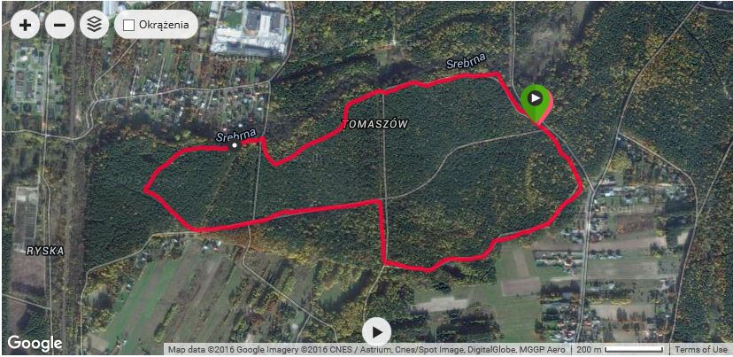

Klasyfikacja:
Miński Klub Biegacza DREPTAK prowadzi klasyfikację punktową Mińskiej Ligi Biegowej dla osób, które dostosują się do umownego regulaminu treningów w n/w klasyfikacjach biegowych:

- Kategoria Open kobiet i mężczyzn;

- Kategorie wiekowe:
K i M (junior) 13 - 18 lat (2010 - 2005)
K i M (senior) 19 - 34 lat (2004 - 1989)
K i M (masters) 35 - 49 lat (1988 - 1974)
K i M (weteran) 50 lat i powyżej (1973 i starsi/sze);

Oraz dla Nordic Walking:
- Kategoria Open kobiet i mężczyzn.

Do klasyfikacji generalnej oraz klasyfikacji wiekowych kobiet i mężczyzn zaliczane będą zdobyte punkty podczas przynajmniej 7 startów z 9 punktowanych startów. W przypadku większej liczby startów - 7 najlepszych. Ostatni bieg (10) nie będzie liczony do klasyfikacji końcowej.
Wydany numer startowy obowiązuje przez cały cykl biegów treningowych i uczestnik jest obowiązany go posiadać podczas każdego biegu do jego zaliczenia. W przypadkach losowych, po wcześniejszym zgłoszeniu będzie możliwość pobrania zastępczego numeru startowego.

Punktacja:
Podczas Mińskiej Ligi Biegowej nie będzie przeprowadzany pomiar czasu lecz prowadzona punktacja na n/w zasadach:

Kategoria Open:
1 miejsce – 100 pkt.
2 miejsce – 96 pkt.
3 miejsce – 93 pkt.
4 miejsce – 91 pkt.
5 miejsce – 89 pkt.
6 miejsce – 87 pkt.
7 miejsce – 85 pkt.
8 miejsce – 84 pkt. ...
itd. do miejsca 90 za które jest 2 pkt.
od 91 miejsca do końca listy – 1 pkt.

Kategorie Wiekowe:
1 miejsce – 25 pkt.
2 miejsce – 22 pkt.
3 miejsce – 20 pkt.
4 miejsce – 18 pkt.
5 miejsce – 17 pkt. ...
itd. do miejsca 20 – 2 pkt.
od 21 miejsca do końca listy – 1 pkt.

Nagrody:
W miarę możliwości finansowych na zakończenie/podsumowanie treningów w ramach Mińskiej Ligi Biegowej przewidujemy nagrody:
- klasyfikacja generalna K i M - miejsca I-III – statuetka lub puchar
- kategorie wiekowe K i M - miejsca I-III – dyplomy
Nordic Walking:
klasyfikacja generalna K i M - miejsca I-III – statuetka lub puchar

Na zakończenie o ile pozwolą na to warunki finansowe, przeprowadzone zostanie losowanie nagród wśród uczestników, którzy zaliczą 7 startów z 9 punktowanych.

Uczestnictwo:
- Miński Klub Biegacza DREPTAK nie bierze odpowiedzialności za wszelkie zdarzenia powstałe przed, w trakcie i po biegu w ramach treningów krosowych Mińskiej Ligi Biegowej;
- każdy uczestnik treningu bierze udział w Mińskiej Lidze Biegowej na własną odpowiedzialność i zobowiązany jest do podpisania oświadczenia o posiadaniu wiedzy na ten temat i wzięciu na siebie odpowiedzialności;
- do treningu na dystansie 3,75 km dopuszczeni zostaną zawodnicy, którzy ukończyli 13–ty rok życia oraz zapoznają się z regulaminem i podpiszą niezbędne oświadczenia;
- zawodnicy niepełnoletni muszą posiadać pisemną zgodę rodziców na uczestnictwo
w treningu w ramach Mińskiej Ligi Biegowej;
- uczestnik przyjmuje do wiadomości, że udział w treningu biegowym wiąże się
z wysiłkiem fizycznym i pociąga za sobą naturalne ryzyko i zagrożenie wypadkami, możliwość odniesienia obrażeń ciała i urazów fizycznych, w tym śmierci;
- treningi odbywać się będą na terenie Lasów Państwowych Nadleśnictwa Mińsk;
- każdy zawodnik ma obowiązek zachować szczególną ostrożność podczas biegu i samodzielnie ubezpieczyć się od następstw nieszczęśliwych wypadków;
- uczestnik wyraża zgodę na przetwarzanie danych osobowych oraz wizerunku;
- każdy uczestnik treningu ma obowiązek zapoznać się z umownym regulaminem
treningu Mińskiej Ligi Biegowej i zobowiązany jest do jego przestrzegania.

Postanowienia końcowe
W nadzwyczajnej sytuacji, np. wyjątkowo niesprzyjające warunki atmosferyczne, inne zdarzenia trening biegowy w ramach Mińskiej Ligi Biegowej może zostać odwołany.
Informacja o odwołaniu treningu pojawi się na facebook.com/MKBDreptak. Ostateczna interpretacja umownego regulaminu należy do pomysłodawcy i organizatora Mińskiej Ligi Biegowej.

